Муниципальное казенное образовательное учреждение
Мурзинская средняя школа


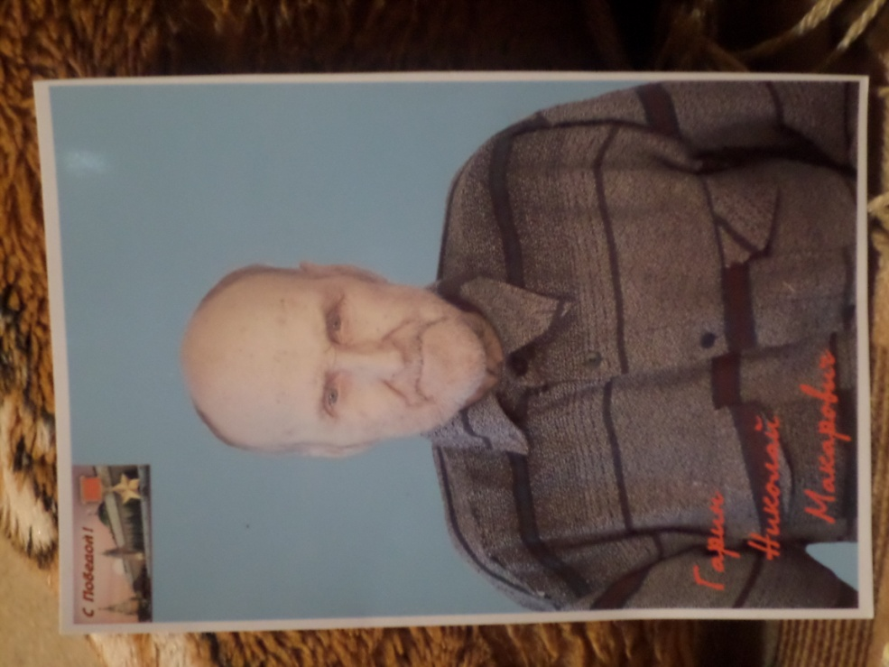

Выполнила: Зайцева Мария,
ученица 9 класса.

Руководитель: Шалашова Светлана Николаевна

п. Сокольское
2015 – 2016 учебный год

Введение
Люди!
Покуда сердца стучатся,
- помните!
Какою ценой завоевано счастье, -
Пожалуйста,
помните!
(Слайд 2)
Строки Р. Рождественского особенно актуальны в наше время.
Мы ничего не знаем о войне… Живем в мирное время, когда над головами синеет небо и светит яркое солнышко. У нас есть все, чтобы достойно существовать: хорошее питание, красивая одежда, образование, забота родителей… Только, по – моему, не хватает одного – памяти о тех и чувства долга перед теми, кто пал в жестокой Великой Отечественной войне, пал за всех нас.
Мы ничего не знаем о войне… Но мы слышали о ней, мы не могли не слышать, потому что эта война пришла в каждый дом, в каждую семью тогда, в далеком 41 – м!
Она коснулась и моей семьи, вошла в двери нашего дома незванной гостьей.
Меня зовут Маша Зайцева. Я учусь в 9 классе Мурзинской средней школы. Однажды, придя в школьный краеведческий музей, я увидела знакомую фотографию: на ней был изображен мой дедушка Гарин Николай Макарович (Слайд 3). А под фотографией лежало много медалей. К сожалению, он умер рано, когда мне не было и пяти лет. Мне захотелось узнать больше о своей семье, так как быть внучкой ветерана Великой Отечественной войны – это большая честь!
Цель работы – познакомиться с судьбой своей семьи в истории Великой Отечественной войны (Слайд 4).
Задачи:
- познакомиться с судьбой дедушки Николая Макаровича – ветерана Великой Отечественной войны;
- собрать и рассмотреть материал о своем прадедушке Николае Ивановиче, пропавшем без вести во время войны;
- собрать и сохранить материал для следующих поколений;
- оценить вклад своих родственников и русского народа в Победу в Великой Отечественной войне.

Глава 1. Любимый дедушка Коля
У меня большая и очень дружная семья: папа Геннадий Леонидович, мама Нина Владимировна и две старшие сестры – Люба и Таня. Оказалось, что война коснулась семьи моей мамы (Слайд 5). Ее маму звали Гарина Анна Николаевна (Слайд 6), а Гарин Николай Макарович был ее отчимом. Когда он пришел в семью, ей было семь лет. Он стал родным отцом для мамы, а для нас – любимым дедушкой Колей.
В семейном архиве мы нашли сочинение моей старшей сестры Тани о судьбе дедушки и стали восстанавливать события того времени. В этом нам очень помогла мама.
Сестра Таня вспоминает, как подходила к дедушке с бабушкой с расспросами о войне. По ее словам, дедушка уклонялся от разговора, не желая вспоминать о тяжелых годах, а у бабушки при рассказе дрожали губы, и на глазах появлялись слезы. И это несложно понять… Им очень трудно было говорить, так как безжалостная война задела каждую семью. Но они набирались сил и делились своими воспоминаниями.
22 июня 1941 год (Слайд 7). Началась Великая Отечественная война. По рассказам дедушки, в нашем районе собрали семнадцать юношей и отправили в город Юрьевец строить военный аэродром. Кормили очень плохо. Вместо блюд и тарелок – деревянные корытца, из которых ели по шесть человек. Многие ребята просились на фронт, но их не брали.
В декабре деду исполнилось восемнадцать лет. Он пришел в военкомат. Деда сразу отправили на фронт. Попал он в пехоту. Когда не было боя, строили блиндажи. Я выяснила, что блиндажи – это временное подземное сооружение для защиты от пулеметного, артиллерийского огня, а также для отдыха личного состава. Обычно представляли собой сруб, заглубленный под землю. Строили, в основном, на оборонительных рубежах. Кроме блиндажей, строили мосты через реки. Строить мосты зимой – невыносимо трудно! Сначала пробивали толстый лед, а затем залезали в ледяную воду. В воде находились по пятнадцать минут, потом грелись у костра и снова в свою очередь шли в воду. Да… не тракторами и машинами строили мосты, а людскими руками!
Спустя некоторое время, деда перевели в минеры. Он шел впереди пехоты, чтобы очищать дорогу для русских солдат. Однажды в танк, на котором ехал дедушка, попал снаряд. Дедушка Коля был отправлен в санчасть без сознания. Оказалось, что в сгоревшем танке остался его автомат. За это он чуть не попал под военный трибунал. Трибунал – это судебный орган, ведающий рассмотрением военных и особо тяжелых гражданских преступлений. За потерю автомата могли отдать под суд или отправить в штрафроту. К счастью, все обошлось.
После недолгого пребывания в санчасти деда снова отправили на фронт. Он был дважды ранен, а после кантузии потерял слух. Даже при таких обстоятельствах продолжал служить.
На вопрос «Как там, на войне, страшно?», дед отвечал: «Земля дрожала… А во время боя было темно, как ночью. Страшно». Да и как может быть не страшно молодому парню, видевшему смерть в 20 лет? Этот вопрос не требует ответа…
Дедушка прошел всю войну. Домой вернулся в 1947 году и, слава Богу, дожил до глубокой старости. Умер в возрасте 82 лет. Гарин Николай Макарович получил Орден Красной звезды и две медали «За Отвагу», «Медаль Жукова», «Орден Отечественной войны 1 степени» (Слайд 8 - 9).
Я горда своим дедушкой, но очень сожалею, что все это я слышала не от него.

Глава 2. Прадедушка Николай Иванович
Оказалось, что это не единственный член семьи, участвовавший в войне. Был на войне дедушка моей мамы и мой прадедушка Мамонтов Николай Иванович (Слайд 10). К сожалению, сведений сохранилось мало, фотографии не осталось. Информацию о нем мы узнали от нашей мамы. На фронт прадедушка был отправлен в июне 1941 года. В первом же бою был тяжело ранен и попал в плен. Его отправили в концлагерь. Через год был сожжен.
Остается только догадываться, через какие муки прошел мой прадедушка. Его жене, моей прабабушке, во время войны прислали известие, что ее муж пропал без вести. «Пропал без вести» - какая страшная фраза! И ее слышали чуть ли не в каждом доме!.. В голове не укладывается: родился человек, рос, ушел на войну и вдруг…пропал без вести!
Мама рассказала, что сын погибшего, то есть брат моей бабушки Анны, Мамонтов Иван Николаевич, неоднократно делал запросы, чтобы узнать о судьбе отца. Через некоторое время пришло письмо с известием, что отец погиб на войне. Сын не сказал своей матери об этом, так как она растила троих детей, не стал лишать ее надежды.
Прабабушка ждала его всю жизнь, неоднократно представляя, что обязательно в двери дома войдет ее муж, пусть даже седой и больной, но, главное, живой! Но, к сожалению, этого не произошло. И только, когда ей было уже восемьдесят лет, узнала правду. Как это, в таком возрасте потерять надежду?
Одна семья, но разные судьбы. Часто говорят: «Каждый – творец своей судьбы!» Нет, в то время творцом судеб была безжалостная, жестокая война – убийца! Я горжусь, что ветеранами войны были мои родственники. Мы гордо несем эту память и передадим ее нашим детям!

Заключение
Тяжело русским досталась победа. Досталась она кровью, потом, благодаря огромному чувству патриотизма, стойкости и мужеству простого советского народа. Всем, кто боролся за нашу свободу, независимость и жизнь, я говорю: «Спасибо!» И не я одна!
В нашем школьном музее мы собираем информацию о ветеранах, чтобы их чтило и будущее поколение детей. Издавна, с открытия школы ребята ухаживают за памятником павшим воинам (Слайд 11). И сейчас мы ухаживаем за ним, участвуем в митингах. К сожалению, три года назад умер последний ветеран в д. Мурзино Лялюев Дмитрий Сергеевич. Но мы не забываем и о тружениках тыла, вдовах ветеранов: помогаем им, делаем открытки к празднику 9 Мая (Слайд 12).
Среди молодежи часто слышны фразы: «Зачем об этом вспоминать?», «Не надо ворошить старое», «Надоели с этой войной». Это не правильно! Это не честно! Вспоминать о войне нужно именно для того, чтобы не было других войн, чтобы люди понимали, каковы их последствия!
Хотелось бы, чтобы нынешняя молодежь, нынешние дети, родившиеся и выросшие в мирное время, во – первых, никогда бы не испытали ужаса войн, а во – вторых, задумывались над тем, кому мы обязаны жизнью!
Для нас Великая Отечественная война – история. Ее должен знать каждый уважающий себя человек, потому что это история нашей Родины. Наших родных и близких.
Закончить работу хотелось бы словами из известной песни (Слайд 13):
Ветераны войны, той победной весны,
Поредели ряды фронтовые с годами.
Ветераны войны, Вы герои страны,
И у вечных огней мы всегда будем с Вами…

Список источников:

- Воспоминания родственников.
- Папка «Вечер памяти» (школьный музей).
- Ресурсы интернета:
ru.wikipedia.org,
universal_ru_en.academic.ru.
- Сочинение Тани Зайцевой.

Приложение 1.
Приложение 2.
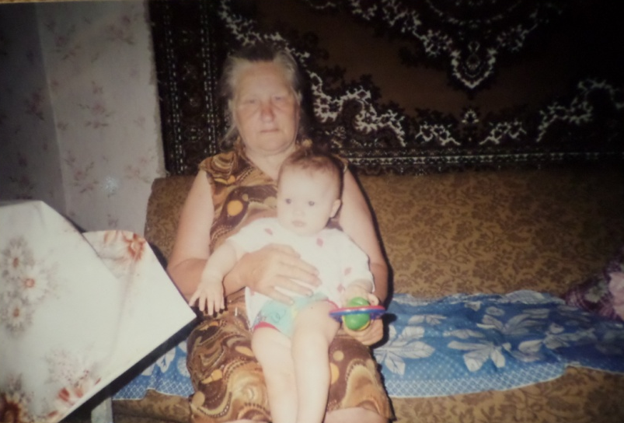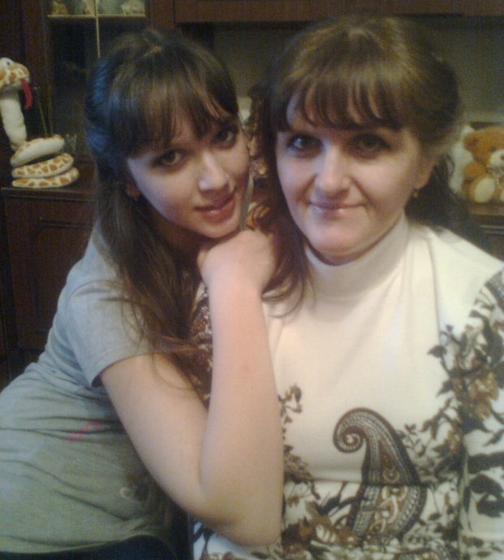
Я с бабушкой Анной Я с мамой Ниной
Приложение 3.
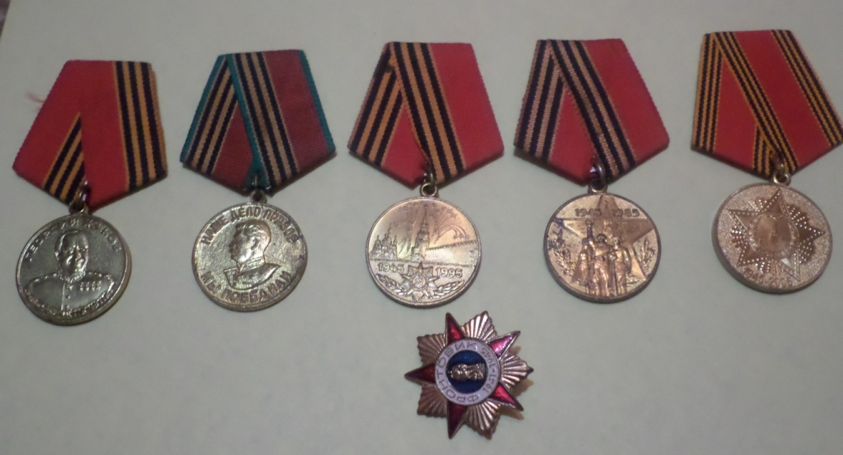
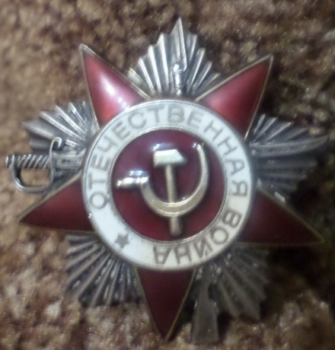
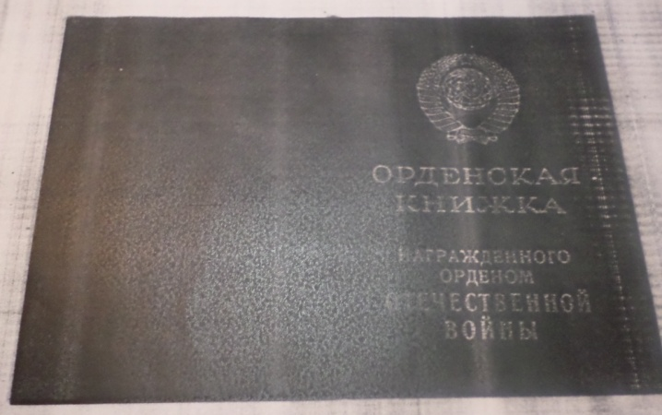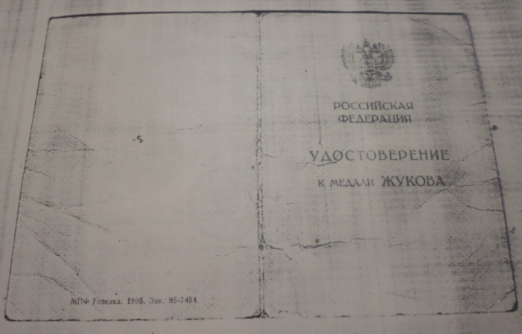

Приложение 4.
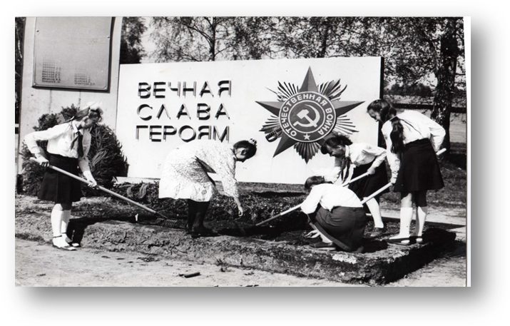
Приложение 5.
